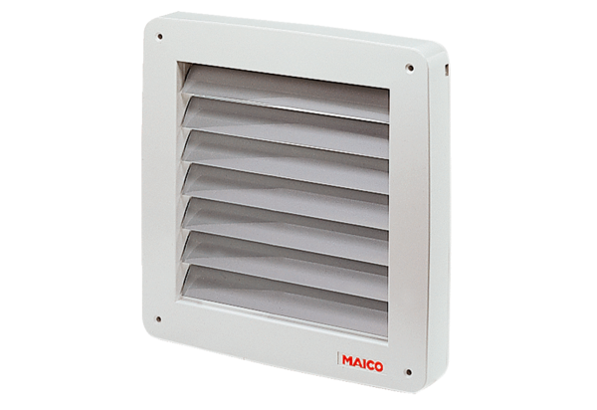Volet de fermeture, électrique MK 31Unité de conditionnement : 1 pièceGamme: C
Numéro de référence : 0093.0908Fabricant : MAICO

